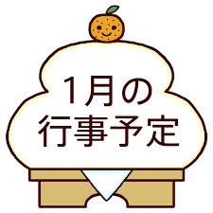
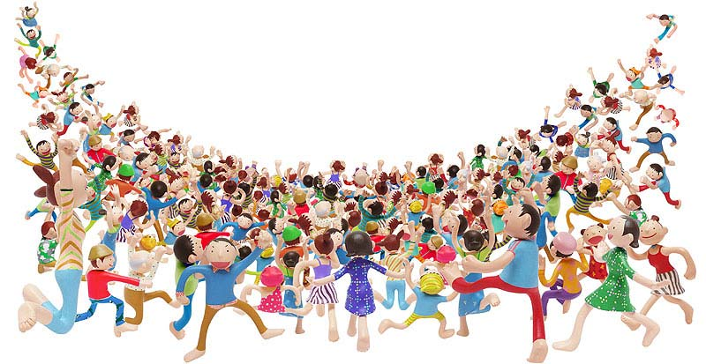
○1月１０日（水）
今月は、７，０００円となります。

〇学力テスト １９日（金）
４年生までの学習がどれくらい身についているかを確認するテストです。国語と算数の2教科で行われます。
※算数：４年生の2学期までです。
コンパス・三角定規・分度器をお忘れなく！！
２月の主な行事
７日（水） 集金日
１４日（水） 授業参観・懇談会
栃木市立赤麻小学校
第４学年１組 第１１号
平成３０年１月９日発行
step up
1 | 月 | 元旦
2 | 火
3 | 水
4 | 木
5 | 金
6 | 土
7 | 日
8 | 月 | 成人の日
9 | 火 | 始業式 あいさつ強化日（～11日）
10 | 水 | 集金日 あT：学裁 身体計測  あいさつ運動2区5班
11 | 木 | わくT：委員会活動 SC来校
12 | 金 | アルミ缶回収強化日
13 | 土
14 | 日
15 | 月 | 給食週間（～19日）
16 | 火 | 読み聞かせ 放課後教室
17 | 水 | あT：給食委員会  あいさつ運動2区6班
18 | 木 | わくT：代表委員会
19 | 金 | 校内学力テスト
20 | 土
21 | 日
22 | 月
23 | 火 | 放課後教室 鼓笛練習（6校時）
24 | 水 | あT：1年生表現 あいさつ運動2区7班  校外学習（栃木市消防署・栃木警察署）
25 | 木 | わくT：共遊
26 | 金
27 | 土
28 | 日
29 | 月 | 新通学班編制
30 | 火 | 放課後教室 鼓笛練習（6校時）
31 | 水 | 一日入学 あいさつ運動3区1班

新年あけましておめでとうございます。冬休みはどう過ごされましたか？元気に過ごせましたでしょうか？
さて、いよいよ３学期です。あと３ヶ月で高学年となります。今学期は、４年生の総まとめであり、高学年に仲間入りするための準備期間でもあります。短い期間だからこそ、学習面でも、生活面でも、自分たちのやるべきことに一生懸命に取り組めるよう、一緒にがんばっていきたいと思います。 そして、2分の1成人式もあります。この3学期に大きく成長し、立派な高学年になることを期待しています。今年もどうぞ、ご協力よろしくお願いいたします。

3学期のチャレンジタイムでは、10歳をお祝いする2分の1成人式の準備を始めます。今年は３月１日（木）に親子活動として式を行う予定となっています。保護者の皆さんといっしょに心に残る式にしたいと思っています。保護者の皆さんもいろいろご協力お願い致します。

今月の学習
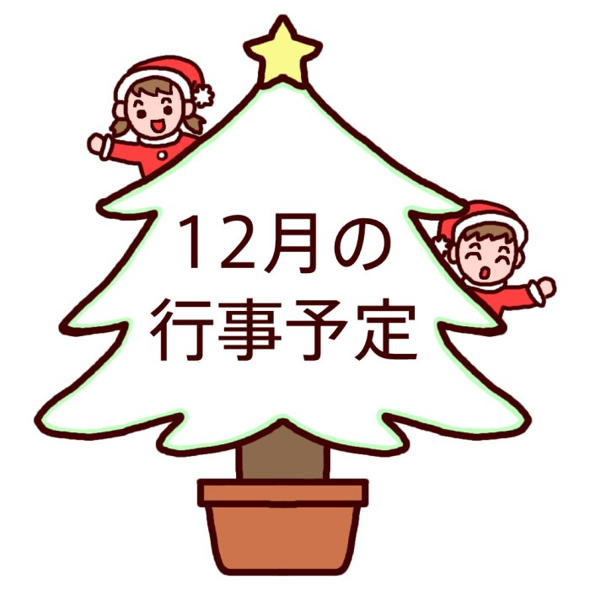

日時：1月24日(水)
見学先：栃木市消防署・栃木警察署
持ち物：リュックサック・弁当・水筒・レジャーシート など
社会では、消防署や警察署の働きや働く人の工夫について、上記２カ所へ見学に行き、実際に見学して学習します。この日は、１日校外学習となります。詳しい通知は、後日配布致します。

集中をそらすような学習用具は持たせないようにしてください。
鉛筆は飾りがついてないもの、消しゴムは臭いがするものや、形が特殊な物は避けるなど、授業中に集中をそらさないようなものにしていただくようご協力お願いいたします。

11月８日（水）
・今月は、７，０００円となります。 金額のお間違えのないようご注意ください。

・最近、日が短くなってきました。５時になると真っ暗です。遅くても４時30分には家に着くよう各家庭の約束としてお子さんと確認してください。ご協力よろしくお願いします。

 | ・詩を楽しもう ・詩を書こう  ・熟語の意味  ・ウナギのなぞを追って |  | ・日本の音楽に親しもう
 | ・わたしたちの県のようす |  | ・だんボール、切って、つないで
 | ・小数と整数のかけ算、わり算 |  | ・バレーボール型ゲーム
・冬の生き物
・もののあたたまり方

